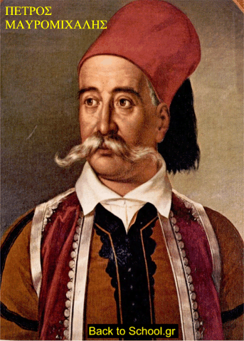

**ΠΕΤΡΟΣ ΜΑΥΡΟΜΙΧΑΛΗΣ**